**PENGARUH KOMPETENSI DAN DISIPLIN KERJA TERHADAP KINERJA KARYAWAN PADA PT A KASOEM PIONER OPTIK DI JAKARTA SELATAN**

***THE EFFECT OF COMPETENCE AND WORK DISCIPLINE ON EMPLOYEE PERFORMANCE AT PT A KASOEM PIONER OPTIK IN SOUTH JAKARTA***

**Ai Nurul Ajijah1**, **Ninik Anggraini2**

1,2 Fakultas Ekonomi dan Bisnis, Universitas Pamulang

*Email :* [*ainurulazizah8@gmail.com*](mailto:ainurulazizah8@gmail.com)*1*,* [*dosen00976@unpam.ac.id*](mailto:dosen00976@unpam.ac.id)*2*

|  |  |
| --- | --- |
| **Article Info**  Article history :  Received : 01-08-2025  Revised : 02-08-2025  Accepted : 04-08-2025  Pulished : 06-08-2025 | ***Abstract***  *The purpose of this research is to determine the influence of competence and work discipline on the performance of PT Kasoem Pioner Optik employees in South Jakarta. either partially or simultaneously. The method used in this research is a quantitative method. The sampling technique used was saturated sampling, namely using a sample of 91 respondents. The data analysis technique used is statistical analysis by testing validity tests, reliability tests, classical assumption tests, simple linear tests, multiple linear regression tests, coefficient of determination, hypothesis t tests and hypothesis f tests. Results of research on competency and work discipline on employee performance at PT Kasoem Pioner Optik in South Jakarta. Shown by the multiple linear regression equation Y = 17.698 + 0.188 X1 + 0.393 X2. This is proven by the results of simultaneous hypothesis testing which obtained a value of fcount > ftable (16.629 > 3.10) and reinforced by a significance value of <0.05 (0.000 <0.05). The results of the coefficient of determination test for the competency (X1) and work discipline (X2) variables provide an influence of 52,4%. on the performance of PT Kasoem Pioner Optik employees in South Jakarta. Thus, H0 is rejected and H3 is accepted. This means that it is proven that there is a significant simultaneous influence between competence (X1) and work discipline (X2) on employee performance (Y) PT Kasoem Pioner Optik employees in South Jakarta*  ***Keywords: Competence, Work Discipline, Employee Performance*** |

**Abstrak**

Tujuan penelitian ini adalah untuk mengetahui pengaruh kompetensi dan disiplin kerja terhadap kinerja Terhadap Kinerja Karyawan PT Kasoem Pioner Optik di Jakarta Selatan. baik secara parsial maupun simultan. Metode yang digunakan dalam penelitian ini adalah metode kuantitatif. Teknik sampling yang digunakan adalah sampling jenuh yaitu menggunakan sampel sebanyak 91 responden. Teknik analisis data yang digunakan adalah analisis statistik dengan pengujian uji validitas, uji reliabilitas, uji asumsi klasik, uji linier sederhana, uji regresi linier berganda, koefesien determinasi, uji t hipotesis dan uji f hipotesis. Hasil penelitian kompetensi dan disiplin kerja terhadap kinerja karyawan PT Kasoem Pioner Optik di Jakarta Selatan. Di tunjukkan oleh persamaan regresi linear berganda Y = 17,698 + 0,188 X1 + 0,393 X2 . Hal ini dibuktikan dengan hasil uji hipotesis secara simultan diperoleh nilai fhitung > ftabel (16,629 > 3,10) dan diperkuat oleh nilai signifikansi < 0,05 (0,000 < 0,05). Hasil uji koefisien determinasi variabel komptensi (X1) dan disiplin kerja (X2) memberikan pengaruh sebesar 52,4%. terhadap kinerja karyawan PT Kasoem Pioner Optik di Jakarta Selatan. Dengan demikian maka H0 ditolak dan H3 diterima Artinya terbukti terdapat pengaruh yang signifikan secara simultan antara kompetensi (X1) dan disiplin kerja (X2) terhadap kinerja karyawan (Y) PT Kasoem Pioner Optik di Jakarta Selatan

**Kata Kunci : Kompetensi, Disiplin Kerja, Kinerja Karyawan**

**PENDAHULUAN**

PT. A Kasoem Pioner Optik Jakarta Selatan adalah perusahaan kesehatan terkemuka yang beroperasi di Jakarta Selatan yang berdiri sejak tahun 1939di jalan Braga No 21 Bandung, Jawa Barat. Perusahaan ini membuka memperluas dan membuka cabang di berbagai kota seperti Yogyakarta, Solo, Jakarta dan Tasikmalaya. Perusahaan ini berkembang dengan dua unit bisnis utama yang masing-masing berfokus pada kesehatan penglihatan dan pendengaran alasan saya memilih lokasi tersebut dikarenakan PT. A Kasoem Pioner Optik Jakarta Selatan memberikan banyak keutungan mulai dari wilayah yang strategis, padat penduduk, memiliki pasar yang potensial, serta memberikan gambaran yang nyata tentang praktik layanan kesehatan penglihatan dan pendengaran yang mengharuskan penulis melihat permasalahan yang ada di PT. A Kasoem Pioner Optik Jakarta Selatan penulis berharap dengan adanya penelitian ini bisa membantu sedikit permasalahan yang ada selain untuk kepuasan pelanggan juga untuk karyawannya itu sendiri. Dan berikut data yang penulis cantumkan pada variabel X1 (kompetensi) yaitu penulis menyebarkan prasurvey ke beberapa karyawan

**Tabel 1.1**

**Prasurvey Kompetensi Kerja**

**PT. A Kasoem Pioner Optik Jakarta Selatan**

|  |  |  |  |  |  |  |  |  |  |
| --- | --- | --- | --- | --- | --- | --- | --- | --- | --- |
| **No** | **Permyataan Indikator Kompetensi** | **2021** | | **2022** | | **2023** | | **Jumlah Karyawan** | **Target** |
| **Setuju** | **Tidak Setuju** | **Setuju** | **Tidak Setuju** | **Setuju** | **Tidak Setuju** |
| 1 | Karyawan memahami dengan baik prosedur operasional standar (SOP) yang berlaku di perusahaan. | 62% | 40% | 48% | 52% | 63% | 37% | 30 | 100% |
| 2 | Karyawan mampu menjelaskan kembali tugas dan tanggung jawabnya dengan tepat. | 48% | 52% | 51% | 49% | 65% | 35% | 30 | 100% |
| 3 | Karyawan mampu menyelesaikan pekerjaannya secara mandiri dan efisien sesuai target yang ditetapkan. | 68% | 32% | 54% | 46% | 43% | 57% | 30 | 100% |
| 4 | Karyawan menunjukkan integritas dengan bekerja jujur dan mematuhi aturan perusahaan | 28% | 76% | 36% | 64% | 61% | 39% | 30 | 100% |
| 5 | Karyawan bersikap positif dan kooperatif dalam bekerja sama dengan rekan kerja. | 64% | 36% | 42% | 58% | 32% | 68% | 30 | 100% |
| 6 | Karyawan menunjukkan antusiasme dalam mengikuti pelatihan atau pengembangan diri yang disediakan perusahaan. | 48% | 52% | 68% | 32% | 62% | 40% | 30 | 100% |

*Sumber : PT. A Kasoem Poiner Optik Jakarta Selatan 2023*

Berdasarkan tabel 1.1 di atas, menjelaskan mengenai tanggapan karyawan mengenai kompetensi kerja karyawan PT. A Kasoem Pioner Optik Jakarta Selatan, terlihat bila kompetensi kerja karyawan masih terdapat masalah, yang terjadi yaitu dapat dilihat nilai rata-rata hasil prasurvey kuesioner kompetensi kerja tidak stabil yaitu terjadi penurunan dan kenaikan. Hal ini terjadi karena banyaknya kompetensi kerja yang diberikan oleh pimpinan terhadap karyawan masih belum optimal sehingga terlihat pada total nilai rata-rata hasil kerja secara kualitas dan kuantitas yang naik-turun

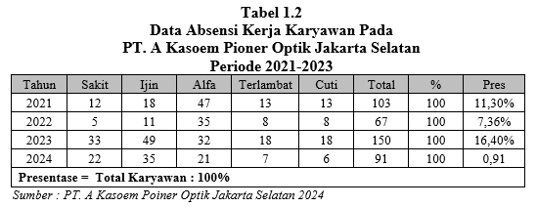

Berdasarkan tabel 1.2 di atas dapat dilihat bahwa data absensi kerja karyawan pada PT. A Kasoem Pioner Optik Jakarta Selatan menunjukan ketidak hadiran karyawan pada PT. A Kasoem Pioner Optik Jakarta Selatan mengalami fluktuatif atau frekuensi setiap tahunnya. Hal ini dapat dibuktikan dengan perbandingan ketidak hadiran karyawan yang setiap tahunnya naik turun. Kenaikan ketidak hadiran karyawan ini disebabkan oleh beberapa faktor seperti masih banyaknya karyawan yang datang terlambat pada saat masuk kerja, karyawan yang izin karena urusan pribadi dan lain-lain pada setiap bulannya. Sehingga menyebabkan tingginya ketidak hadiran ini akan berpengaruh pesat untuk penilaian kinerja karyawan

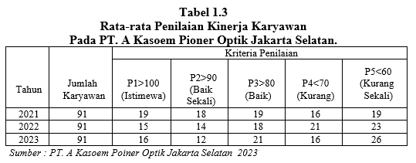

Berdasarkan tabel 1.3 diatas dapat dilihat pencapaian nilai individu dari tahun 2021 sampai 2023 mengalami fluktuasi pada kriteria. Hal ini dapat dilihat dari ekspetasi perusahaan yang menginginkan tidak adanya pencapaian pada kriteria kurang. Pada penilaian kinerja P1>100 dengan kriteria istimewa penilaian prestasi kerja terdapat dari berbagai divisi, begitu pula dengan P2,> 90 dengan kriteria baik sekali P3>80 dengan kriteria baik, P4<70 dengan kriteria kurang dan P5<60 dengan kriteria kurang sekali. Tetapi pada kenyataan yang di dapat pada tahun 2021, jumlah karyawan 91 P1>100 19 0rang, P2>90 18, P3>80 19 orang P4<70 16 orang dan P5<60 19 orang. Dan pada tahun 2022 dengan jumlah karyawan 91 P1>100 15 0rang, P2>90 14, P3>80 18 orang P4<70 21 orang dan P5<60 23 orang, Dan pada tahun 2023 jumlah karyawan menjadi 91 P1>100 16 0rang, P2>90 12, P3>80 21 orang P4<70 16 orang dan P5<60 26 orang. Dari pencapaian kriteria penilaian disimpulkan bahwa dari tahun ketahun dapat dilihat bahwa prestasi kerja rata-rata tinggi hanya berada dikategori baik. Dari informasi yang di berikan supervisor HR bahwa realisasi pencapaian prestasi kerja dapat disimpulkan belum optimal karena belum memenuhi target dan harapan yang ditetapkan

**KAJIAN PUSTAKA**

1. **Kompetensi**

Menurut Scale (2020:13), secara harfiah kompetensi berasal dari kata competence yang artinya kecakapan, kemampuan, dan wewenang. Menurut Ruky (2020:15) Kompetensi adalah karakteristik dasar 8 seseorang (individu) yang mempengaruhi cara berpikir dan bertindak, membuat generalisasi terhadap segala situasi yang dihadapi serta bertahan cukup lama dalam diri manusia

1. **Disiplin Kerja**

Menurut Edy Sutrisno (2022:89) disiplin adalah “perilaku seseorang yang sesuai dengan peraturan, prosedur kerja yang ada atau disiplin adalah sikap, tingkah laku, dan perbuatan yang sesuai dengan peraturan dari organisasi baik tertulis maupun tidak tertulis”.

1. **Kinerja Karyawan**

Menurut Mangkunegara (2020 : 67) menyatakan bahwa kinerja adalah hasil kerja kualitas dan kuantitas yang dapat dicapai oleh seorang pegawai dalam melaksanakan tugasnya dengan tanggung jawab yang diberikan kepadanya

**METODE PENELITIAN**

Metodologi penelitian pada dasarnya merupakan cara ilmiah untuk mendapatkan data dengan tujuan dan kegunaan tertentu. Metodologi berasal dari bahasa yunani methodos yang berarti jalan sampai. Logos berarti ilmu. Jadi dapat disimpulkan bahwa metode penelitian adalah ilmu-ilmu atau cara yang digunakan untuk memperoleh kebenaran menggunakan penelusuran dengan tata cara tertentu dalam menentukan kebenaran. Tergantung dari realitas yang sedang dikaji untuk mendapatkan data valid dengan tujuan yang dapat ditemukan, dibuktikan, dikembangkan sebagai suatu pengetahuan sehingga pada gilirannya dapat digunakan untuk memahami, memecahkan dan mengatisipasi masalah

**HASIL DAN PEMBAHASAN**

1. **Uji Intrumen**
2. **Uji Validitas**

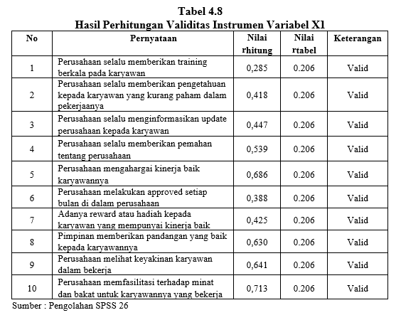

Berdasarkan hasil uji validitas tersebut dapat diketahui bahwa keseluruhan nilai rhitung > rtabel 0,206 dengan demikian maka dapat disimpulkan bahwa semua item pernyataan dalam indikator variabel XI adalah valid. Sehingga tidak ada item pernyataan yang dihapus dan semua item pernyataan dapat digunakan pada keseluruhan model pengujian

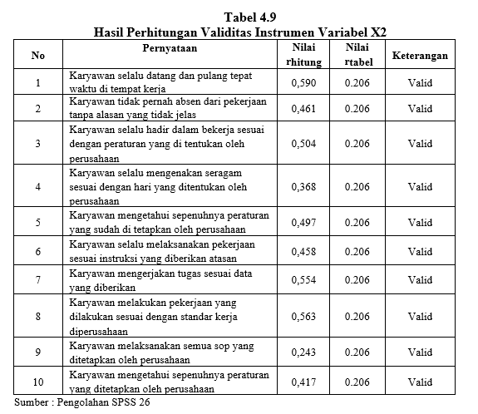

Berdasarkan hasil uji validitas tersebut dapat diketahui bahwa keseluruhan nilai rhitung > rtabel 0.206 dengan demikian maka dapat disimpulkan bahwa semua item pernyataan dalam indikator variabel X2 adalah valid. Sehingga tidak ada item pernyataan yang dihapus dan semua item pernyataan dapat digunakan pada keseluruhan model pengujian

**Tabel 4.10**

**Hasil Perhitungan Validitas Instrumen Variabel Y**

|  |  |  |  |  |
| --- | --- | --- | --- | --- |
| **No** | **Pernyataan** | **Nilai**  **rhitung** | **Nilai**  **rtabel** | **Keterangan** |
| 1 | Karyawan melakukan pekerjaan dengan penuh semangat | 0,554 | 0.206 | Valid |
| 2 | Adanya kemampuan karyawan dalam kinerja yang baik dalam perusahaan | 0,343 | 0.206 | Valid |
| 3 | Karyawan selalu bertanggung jawab atas pekerjaan yang diberikan | 0,500 | 0.206 | Valid |
| 4 | Karyawan bertanggung jawab atas pekerjaan yang di berikan oleh atasan | 0,521 | 0.206 | Valid |
| 5 | Karyawan selalu tepat dalam menyelesaikan tugas dan tanggung jawab dalam bekerja. | 0,616 | 0.206 | Valid |
| 6 | Karyawan dalam menyelesaikan pekerjaan selalu sesuai dengan harapan perusahaan. | 0,524 | 0.206 | Valid |
| 7 | Karyawan selalu melakukan pekerjaan sesuai dengan arahan yang di berikan perusahaan | 0,334 | 0.206 | Valid |
| 8 | Adanya kemampuan kecekatan dalam melakukan kinerja yang di berikan oleh perusahaan | 0,496 | 0.206 | Valid |
| 9 | Perusahaan selalu menilai setiap pekerjaan yang dilakukan karyawan | 0,522 | 0.206 | Valid |
| 10 | Karyawan bekerja selalu memenuhi target yang sudah ditentukan. | 0,534 | 0.206 | Valid |

Sumber : Pengolahan SPSS 26

Berdasarkan hasil uji validitas tersebut dapat diketahui bahwa keseluruhan nilai rhitung > rtabel 0.206 dengan demikian maka dapat disimpulkan bahwa semua item pernyataan dalam indikator variabel Y adalah valid. Sehingga tidak ada item pernyataan yang dihapus dan semua item pernyataan dapat digunakan pada keseluruhan model pengujian

1. **Hasil Uji Reliabilitas**

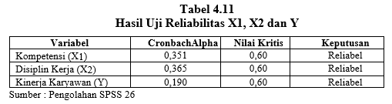

Berdasarkan tabel di atas dapat diketahui bahwa masing-masing variabel kompetensi dan disiplin kerja kerja dan kinerja karyawan memiliki nilai Cronbach Alpha ≥ 0,60. Dengan demikian maka hasil uji reliabilitas terhadap keseluruhan variabel adalah reliabel. Sehingga semua butir pertanyaan dapat dipercaya dan dapat digunakan untuk penelitian selanjutnya

1. **Uji Asumsi Klasik**
2. **Uji Normalitas**

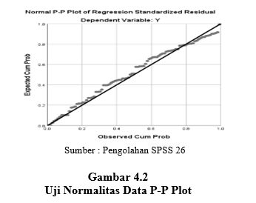

Melihat tampilan grafik normal probability plot di atas, dapat disimpulkan bahwa pada grafik normal probability plot terlihat titik-titik menyebar di sekitar garis diagonal dan penyebarannya mengikuti arah garis diagonal, sehingga dapat disimpulkan bahwa data yang digunakan dalam penelitian ini berdistribusi normal

1. **Uji Multikolinieritas**

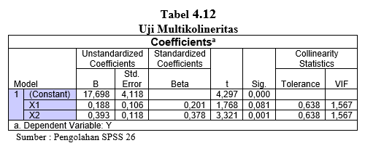

Berdasarkan tabel diatas tersebut maka dapat diketahui nilai tolerance dan VIF masing-masing variabel penelitian sebagai berikut:\

1. Nilai tolerance untuk variabel X1 sebesar 0,638 > 0,10 yang berarti tidak ada korelasi antara variabel independen yang nilainya lebih dari 90%, nilai VIF sebesar 1,567 < 10 sehingga varibel tidak terjadi multikolinearitas
2. Nilai tolerance untuk variabel X2 sebesar 0,638 > 0,10 yang berarti tidak ada korelasi antara variabel independen yang nilainya lebih dari 90%, nilai VIF sebesar 1,567 < 10 sehingga varibel X2 tidak terjadi multikolinearitas
3. **Uji Heterokedastisitas**

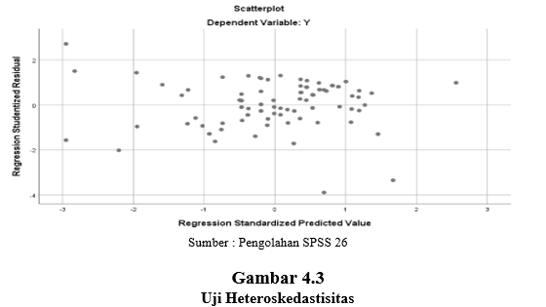

Dari grafik tersebut, dapat terlihat titik-titik yang menyebar secara acak, tidak membentuk suatu pola tertentu yang jelas, serta tersebar baik di atas maupun di bawah angka 0 (nol) pada sumbu Y, maka tidak terjadi heteroskedastisitas

1. **Uji Asumsi Regresi Linier**

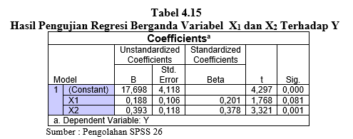

Berdasarkan hasil analisis perhitungan regresi pada Tabel 4.15 di atas, maka dapat diperoleh persamaan regresi Y = 17,698 + 0,188 X1 + 0,393 X2 Berdasarkan persamaan di atas, maka dapat disimpulkan sebagai berikut

1. Nilai konstanta sebesar 17,698 diartikan bahwa jika variabel X1 dan X2 tidak ada, maka telah terdapat nilai Y sebesar 17,698 poin
2. Nilai X1 0,188 diartikan apabila konstanta tetap, dan tidak ada perubahan pada variabel X2, maka setiap perubahan 1 unit pada variabel X1 akan mengakibatkan terjadinya perubahan pada Y sebesar 0,188 poin
3. Nilai X2 0,393 diartikan apabila konstanta tetap, dan tidak ada perubahan pada variabel X1, maka setiap perubahan 1 unit pada variabel X2 akan mengakibatkan terjadinya perubahan pada Y sebesar 0,393 poin
4. **Koefisien Korelasi**

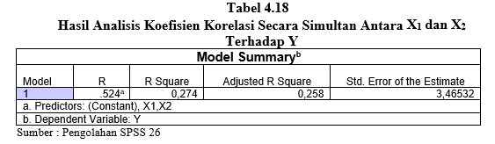

Berdasarkan Tabel 4.18 di atas, diperoleh nilai koefisien korelasi sebesar 0,524 artinya variabel X1 dan X2 kerja memiliki hubungan yang sangat sedang terhadap Y

1. **Uji Koefisiensi Determinasi**

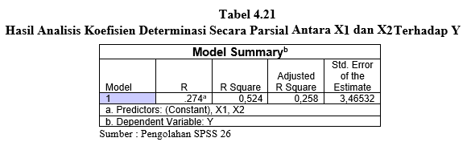

Berdasarkan pada hasil pengujian pada Tabel 4.21, diperoleh nilai Koefisien determinasi sebesar 0,524, maka dapat disimpulkan bahwa variabel X1 dan X2 berpengaruh terhadap variabel Y sebesar 52,4%. Sedangkan sisanya sebesar (100%-52,4%) = 47,6% dipengaruhi oleh faktor lain yang tidak dilakukan penelitian oleh penulis

1. **Uji Hipotesis**

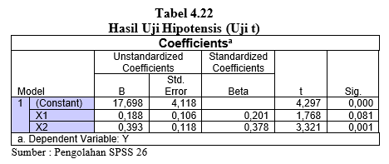

1. Berdasarkan tabel 4.22 diatas hasil pengujian untuk variabel X1 diperoleh nilai thitung 1,768 dengan tingkat signifikan sebesar 0,081 nilai ini lebih kecil dari 0,05 (0,081 > 0,05) maka didapatkan persamaannya thitung < ttabel atau 1,768 < 1,987 artinya Ho ditolak Ha diterima dengan kata lain variabel X1 berpengaruh signifikan terhahadap Y
2. Sedangkan hasil pengujian variabel X2 diperoleh nilai thitung 3,321 Dengan tingkat signifikan sebesar 0,001 nilai ini lebih kecil dari 0,05 (0,001 <0,05) maka didapatkan persamaan thitung >ttabel atau 3,321 > 1,987 Artinya Ho diterima dan Ha ditolak dengan kata lain variabel X2 berpengaruh signifikan Y.

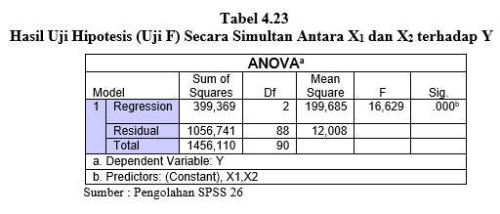

Berdasarkan hasil tabel 4.23 diatas menunjukan nilai Fhitung sebesar 16,629 Dan nilai signifikan sebesar 0,000 Sehingga dapat disimpulkan antara X1 dan X2 secara simultan berpengaruh signifikan terhadap Y, dibuktikan dengan nilai Fhitung 16,629 > Ftabel 3,10 dan nilai signifikan 0,000 < 0,05 Maka dapat ditarik keputusan H0 ditolak Ha diterima

**KESIMPULAN**

Berdasarkan hasil penelitian dan pembahasan mengenai pengaruh kompetensi dan disiplin kerja terhadap kinerja karyawan pada PT. A Kasoem Pioner Optik Jakarta Selatan. pada yang telah diuraikan, maka penelitan dapat menyimpulkan sebagai berikut:

1. Terdapat pengaruh yang signifikan secara parsial antara variabel kompetensi (X1) terhadap kinerja karyawan (Y), ditunjukan oleh persamaan regersi linier sederhana Y = 25,011 + 0,399 X1. Hal ini dibuktikan dengan nilai koefesien korelasi sebesar 0,428 yang artinya kedua variabel mempunyai tingkat hubungan yang sedang. Nilai determinasi sebesar 0,428 atau 42,8% sedangkan sisanya sebesar 57,2%. thitung > ttabel atau (21,768 < 1,987). hal tersebut diperkuat juga dengan nilai ρ value < Sig.0,05 atau (0,081 > 0,05).
2. Terdapat pengaruh yang signifikan secara parsial antara variabel disiplin kerja (X2) terhadap kinerja karyawan (Y), ditunjukan oleh persamaan regersi linier sederhana Y = 20,244 + 0,519 X2. Hal ini dibuktikan dengan nilai koefesien korelasi sebesar 0,498 yang artinya kedua variabel mempunyai tingkat hubungan yang sedang. Nilai determinasi sebesar 0,498 atau 49,8% sedangkan sisanya sebesar 50,2% dan thitung < ttabel atau (3,321 > 1,987), hal tersebut diperkuat juga dengan nilai ρ value > Sig.0,05 atau (0,001 <0,05).
3. Terdapat pengaruh yang signifikan secara simultan antara variabel kompetensi persamaan regersi linier berganda Y = 17,698 + 0,188 X1 + 0,393 X2. Hal (X1) dan disiplin kerja (X2) terhadap kinerja karyawan (Y), ditunjukan oleh ini dibuktikan dengan nilai koefesien korelasi sebesar 0,524 yang artinya kedua variabel mempunyai tingkat hubungan yang sedang. Nilai determinasi sebesar 0,542 atau 54,2% sedangkan sisanya sebesar 47,6%dan uji hipotesis diperoleh nilai Fhitung > Ftabel sebesar (16,629 > 3,10), hal tersebut juga diperkuat dengan probability signifikan (0,000 < 0,05). Dengan demikian H0 ditolak dan H3 diterima. Artinya terdapat pengaruh yang signifikan secara simultan antara kompetensi (X1) dan diaiplin kerja (X2) terhadap kinerja karyawan (Y).

**DAFTAR PUSTAKA**

Amirudin(1), Rissa Hanny(2), Ninik Anggraini(3). 2020. *Pengaruh Lingkungan Kerja dan Kedisiplinan Terhadap Kinerja Pegawai Yayasan Pendidikan Islam Mutiara Bangsa.* Jurnal Of Marketing and Commerce. No. 1. Vol 5

Edy Sutrisno 2019 Manajemen Personalia Manajemen Sumber Daya Manusia, Edisi Kelima, Cetakan Keempat Belas, Ghalia

Edy,Sutrisno. 2019:29. Manajemen Sumber Daya Manusia. Kencana Prenada Media Group: Jakarta.

Ghillyer 2018:4. Pengaruh Pemberian ompensasi Terhadap Disiplin Kerja Melalui Motivasi.

Ghozali 2018:64. Uji Auto Korelasi, Media Group. Volume 1 No 1, 55-62.Volume 2, No 3.

Handoko. 2018 ”*Manajemen Personalia dan Sumber Daya Manusia*” Yogyakarta:BPFE.

Hasibuan 2019:193. *Manajemen Sumber Daya Manusia*. Jakarta: Erlangga.

Henry Simamora dalam Sinambela 2019:399. *Manajemen Sumber Daya Manusia*. Edisi Kesepuluh, Jakarta : PT Indeks.

Istijanto 2018:83 . Riset Sumber Daya Manusia. Yayasan Obor Indonesia.

Malayu S.P.Hasibuan. 2016. Manajemen Sumber Daya Manusia. Edisi Revisi. Jakarta : Penerbit PT Bumi Aksara.

Mangkunegara, Anwar Prabu. 2019 :43. Manajemen Sumber Daya Manusia Perusahaan. Cetakan Kesembilan, Bandung : PT. Remaja Rosdakarya.

Ninik Anggraeni. 2022. *Pengaruh Gaya Kepemimpinan dan Lingkungan Kerja terhadap Kedisiplinan Karyawan pada PT Bank Index Selindo KC. Pluit*. Jurnal Scientifict Reflection Economi Accounting Management Vol 5 No 3.

Ninik Anggraini, Rr. Ayu Metarini. 2023. *Pengaruh Disiplin Kerja dan Kepuasan Kerja terhadap Kinerja Karyawan pada PT First Media Tbk Cabang Jakarta Selatan.* Jurnal Scientifict Reflection Economi Accounting Management Vol 6 No 2.

Rivai, 2019:563. *Pengaruh Perencanaan dan Pengembangan Sumber Daya Manusia Terhadap Kinerja Karyawan*, Metromedia.

Robbins dan Coulter 2018:63. Peranan Motivasi Kerja, Komitmen Organisasi dan Budaya Organisasi terhadap Kepuasan Kerja Guru. Jurnal Ilmiah Manajemen Pendidikan Indonesia,

Samson dan Daft 2018:10. Menguasai Statistik Mutivariant. Jakarta:PT Elex Media Komputindo

Sugiyono 2019:134. Metode penelitian kuantitatif .ALPABETA

Sunyoto 2018:199-200. *Pengaruh Lingkungan Kerja Terhadap Disiplin Kerja Pegawai PT Hasco Multi Kimindo Sidoarjo*. Jurnal Aplikasi Manajemen Universitas Muhammadiyah Sidoarjo. No.4 Bulan November Vol 8.

Sutrisno, Edy. 2019 : 15. *Manajemen Sumber Daya Manusia.* Edisi Pertama. Cetakan Kelima, Jakarta : Kencana Prenda Media Group. Volume 1 No 1, 55-62.Volume 2, No 3.

Syaiful dan Aswan 2017:27. Strategi Belajar Mengajar. Jurnal Ilmiah Manajemen Pendidikan Indonesia,

Winardi 2019:5. Strategis Penelitian Bisnis. Bandung : Mandar Maju.